迎新春 贴福字
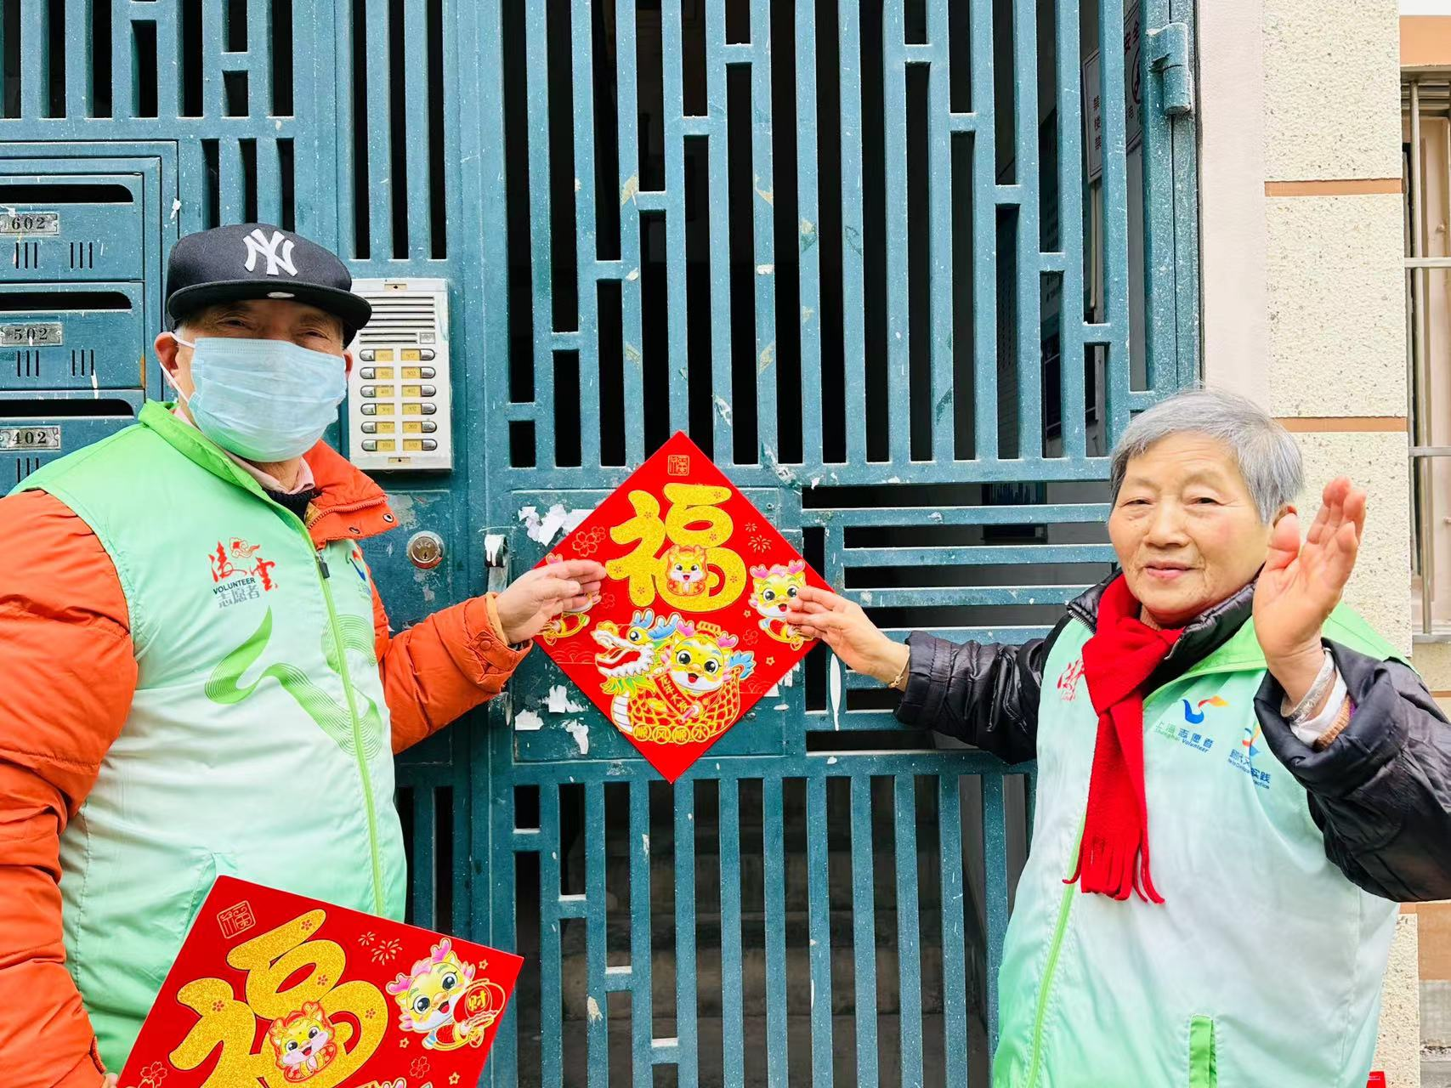
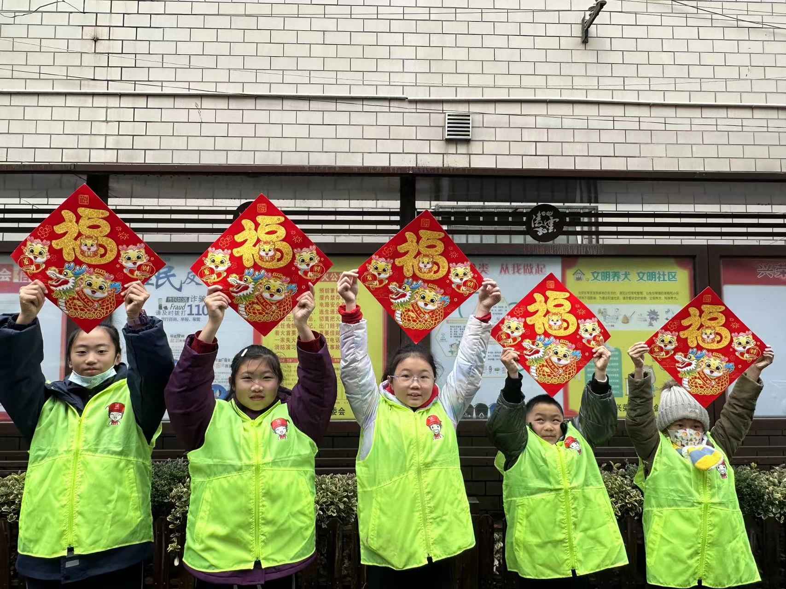
春节贴“福”字，是中华民族由来已久的传统习俗。一张张喜庆的“福”字，彰显着人们对未来幸福生活的向往、对美好生活的祝愿。为传承中华优秀传统文化，2024年2月5日，兴荣苑居委组织党员、志愿者和青少年50余人，开展迎春贴福活动，营造新年的喜庆气氛，让大家共同感受浓浓的年味。
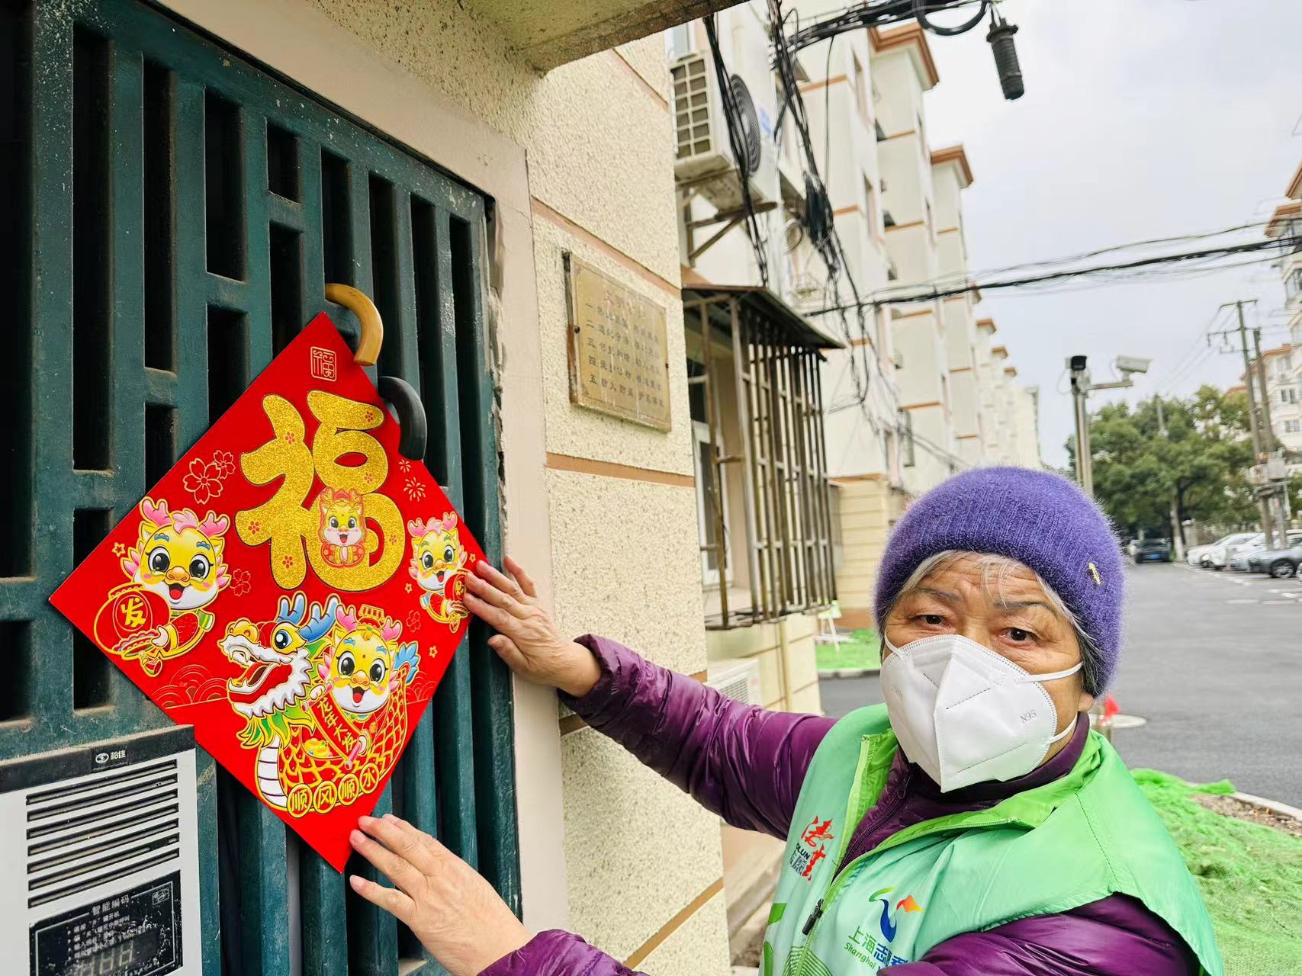
在兴荣苑党员、志愿者、青少年和社区工作人员相互配合下，一个个象征平安如意的“福”字被贴在楼门口，让人感受到了浓浓的新春活力。
迎春贴福是兴荣苑居委一直以来延续的迎新年活动，越来越多的居民和志愿者加入到社区红红火火过大年的环境布置队伍中，体现了对美好生活的向往。
兴荣苑居委
2024年2月5日

